

《计算机视觉》
实验报告

专 业 AI先进技术领军班
学 生 李宗睿
学 号 2024112257
指导教师 张宏志
日 期 20260707

哈尔滨工业大学教务处制

一、实验目的
1.理解点操作（Point Operation）的数学本质，掌握线性伸展、幂律变换（Gamma 校正）和直方图均衡化的实现与差异；
2.掌握组操作（卷积 Convolution）的定义、计算过程及边界处理策略；
3.理解经典卷积核（均值/高斯/中值/锐化）的设计原理及其在图像降噪中的应用；
4.掌握Sobel、Prewitt、Laplacian、Canny等经典边缘检测算子的原理与实现差异；
5.了解高斯金字塔与拉普拉斯金字塔的构建原理，并实现基于多尺度的图像融合。

二、实验内容
 | 核心实验任务 | 研究对象 | 使用方法 | 工作范围
1 | 任务一：点操作实验：实现线性拉伸、Gamma 变换、直方图均衡化，并对比直方图变化 | 灰度图像的像素级点运算 | 像素级映射、灰度分布、累积分布函数 (CDF) | 灰度图像
2 | 任务二：卷积与图像降噪：手工实现 2D 卷积；对比均值、高斯、中值滤波 | 数字图像的线性或非线性滤波与图像去噪 | 卷积运算、滤波核设计、椒盐/高斯噪声 | 灰度图像
3 | 任务三：边缘检测：实现 Sobel/Prewitt/Laplacian/Canny，并对比效果 | 数字图像的边缘检测算法与特征提取 | 一阶/二阶导数、梯度幅值、非极大值抑制 | 灰度图像，  彩色图像
4 | 任务四：图像金字塔与图像融合：构建高/拉普拉斯金字塔，实现两幅图像的金字塔融合 | 基于拉普拉斯金字塔的多分辨率图像融合 | 多尺度分析、降采样/升采样 | 灰度图像，彩色图像
5 | 任务五：双边滤波：实现对图像的双边滤波 | 双边滤波图像去噪与边缘保留算法 | 卷积运算，滤波核设计，双边滤波 | 灰度图像

实验原理
3.1 点操作实验原理
Gamma变换是非线性灰度映射算法，用于图像亮度校正，其变换基本形式如下（默认$r$为原灰度值，$s$为变换后灰度值）：
$$s=cr^{γ}$$
c和γ为正的常数，当 γ≤1 时，灰度级被提升，使图像变亮。此时变换函数位于比例直线之上，且γ越小，图像越亮。当 γ≥1时，灰度级被压低，使图像变暗。此时变换函数位于比例直线之下，且γ越大，图像越暗。

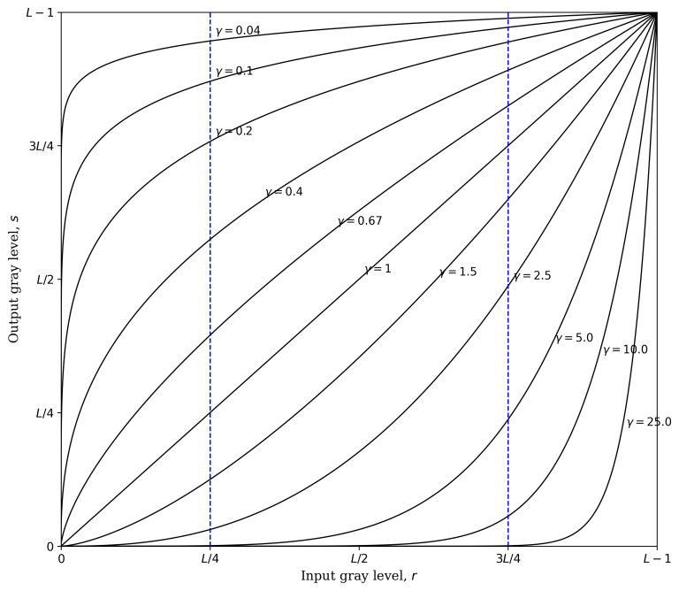
图3.1 伽马变换不同γ变换结果示意图

由于曝光不足或过度曝光，在图像采集时可能会出现对比度不足。这也可能是由于成像设备的非线性，或图像记录设备的动态范围过窄所导致的。对比度不足会使图像中的细节难以分辨。在这种情况下，可以对灰度范围进行线性扩展，这称为对比度拉伸，其变换公式如下：
如果原始图像f(x,y)的灰度范围为[a,b]，经过变换后，g(x,y)的灰度范围为[c,d]。
$$g\left(x,y\right)=\left\{\begin{matrix}d & f\left(x,y\right)>b \\ \frac{d−c}{b−a}\left[f\left(x,y\right)−a\right]+c & a≤f\left(x,y\right)≤b \\ c & f\left(x,y\right)<a\end{matrix}\right.$$
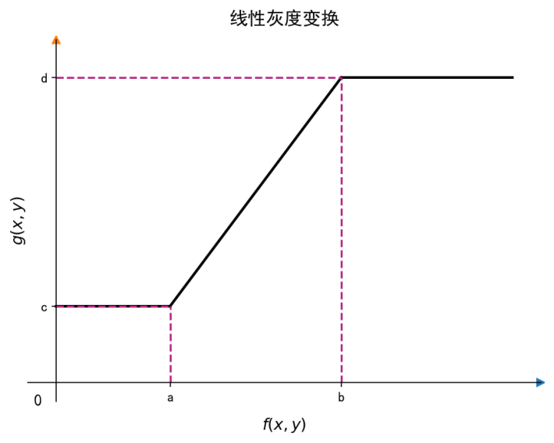
图3.2 线性灰度变换示意图

直方图均衡化基本思路是将原始图像的直方图转换为均匀分布的形式。直方图均衡化可以增加像素灰度值的动态范围，从而增强图像的整体对比度。其基本求解步骤如下：
- 计算待处理图像 f 的灰度直方图：h （h为256维向量）
2）计算图像的像素个数
$$N_{f}=M×N$$
3）计算每个灰度级对应像素的数量占整个图像的比例（PDF）
$$N_{s}\left(i\right)=\frac{H\left(i\right)}{N_{f}}$$
- 计算各个灰度级的累计分布（CDF）
$$h_{p}\left(i\right)=∑_{k=0}^{i}h_{s}\left(k\right),i=0,1,...,255$$
5）最后得到灰度变换函数
$$T\left(r\right)=h_{p}\left(i\right)⋅255$$
 
3.2 卷积与图像降噪实验原理
设F为输入图像，H为核（大小为 2k+1×2k+1），G为输出图像，则互相关运算定义如下（可视为每个像素处局部邻域与卷积核的“点积”）：
$$G\left[i,j\right]=∑_{u=−k}^{k}∑_{v=−k}^{k}H\left[u,v\right]F\left[i+u,j+v\right]$$
同理可定义二维卷积运算：
$$G\left[i,j\right]=∑_{u=−k}^{k}∑_{v=−k}^{k}H\left[u,v\right]F\left[i−u,j−v\right]$$
由于大多数情况下卷积核对称，二者可视为等价。
滤波的基本思想是将每个像素替换为其邻域像素的线性组合（即加权和）。常见的滤波方式有：均值滤波（滤波核内所有权重相等，卷积时取滤波窗口内全部像素灰度的平均值替换中心像素），中值滤波（非线性滤波，不使用卷积运算。取k*k邻域内所有像素灰度值从小到大排序，选取序列中间数值作为中心像素新灰度），高斯滤波（基于卷积加权运算的线性滤波，权重由二维高斯函数生成，距离窗口中心越近权重越大，越远权重越小，符合人眼视觉权重分布）。
为了评估实验结果的优劣，引入PSNR（峰值信噪比，Peak Signal-to-Noise Ratio，单位：dB）来评估降噪效果，其数值越高，失真越小、画质越好：
$$PSNR=10\log_{10}\left(\frac{MAX_{I}^{2}}{MSE}\right)$$
其中MAXI为图像像素最大值（8bit 图像 = 255），MSE为原图与失真图的均方误差。

3.3 边缘检测实验原理
边缘是图像灰度发生突变的区域，承载图像轮廓、纹理、形状关键信息，边缘检测是图像处理、机器视觉、特征提取的前置基础步骤。
Prewitt算子^{[2]}利用固定 3×3 均匀权重卷积模板，在水平、垂直两个方向做邻域灰度差分近似梯度，依靠邻域像素均值平滑抑制随机噪声，属于均匀加权梯度算子。其定义水平边缘卷积核Gx与竖直边缘卷积核Gy如下：
$G_{x}=\left[\begin{matrix}−1 & 0 & 1 \\ −1 & 0 & 1 \\ −1 & 0 & 1\end{matrix}\right]$，$G_{y}=G_{x}^{T}$
计算卷积后梯度幅度$G=\sqrt{G_{x}^{2}+G_{y}^{2}}$，如果大于某一阈值，则判定为边缘。

Sobel算子^{[1]}在Prewitt基础上改进，增大模板中心像素权重，3×3模板引入距离权重，兼顾梯度计算与高斯平滑降噪，其定义水平边缘卷积核Gx与竖直边缘卷积核Gy如下：
$$G_{x}=\left[\begin{matrix}−1 & 0 & 1 \\ −2 & 0 & 2 \\ −1 & 0 & 1\end{matrix}\right]，G_{y}=G_{x}^{T}$$
其梯度幅度计算与Prewitt算子一致，再与阈值比较即可。
Laplacian算子^{[3]}基于灰度二阶导数过零点为边缘，一阶导数极值等价二阶导数过零点。Laplacian是各向同性微分算子，不区分方向，一次性完成全方向边缘检测，常用3×3离散卷积模板近似二阶微分：
$$∇^{2}=\left[\begin{matrix}0 & −1 & 0 \\ −1 & 4 & −1 \\ 0 & −1 & 0\end{matrix}\right]$$
实际中可考虑用LoG（高斯-拉普拉斯）算子改进该算法，先高斯滤波降噪，再拉普拉斯求二阶导，解决原生Laplacian噪声敏感问题。
Canny算子^{[4]}首先使用高斯核卷积原图，消除高斯噪声，从源头减少伪边缘；
再采用改进Sobel求取Gx，Gy，计算梯度幅值$G=\sqrt{G_{x}^{2}+G_{y}^{2}}$、梯度方向$θ=arctan\left(G_{y}/G_{x}\right)$。后采用非极大值抑制（NMS），沿梯度方向对比当前像素与前后邻域梯度，仅保留局部梯度最大值，把粗宽边缘压缩为单像素宽度。最终对结果进行双阈值滞后筛选，设置高阈值$T_{high}$、低阈值$T_{low}$：
梯度＞$T_{high}$：确定为强边缘，保留；
梯度＜$T_{low}$：判定噪声，剔除；
$T_{low}$<梯度<$T_{high}$：弱边缘，仅当邻域连通强边缘时保留，否则删除。
3.4 图像金字塔与图像融合实验原理
高斯金字塔实现图像多尺度降采样，逐层压缩图像、保留低频信息，其下采样递推公式为：
$$G_{l}=\text{Down}(G_{l−1})=\text{Subsample}(\text{Blur}(G_{l−1}))$$
其中G₀为原始输入图像（金字塔第0层），G_{l}为高斯金字塔第l层图像，即
先高斯模糊降噪，再隔行、隔列采样。
拉普拉斯金字塔用于存储图像高频残差细节，是图像融合与重建的核心。每一层代表当前层高斯图像与上采样恢复图像的差值，即
$$L_{l}=G_{l}−\text{Up}(G_{l+1})$$
其中Up为上采样操作，如零插值扩充，能量补偿，裁剪至对应上层图像尺寸等。金字塔顶层保留最低频原图信息。
相比于全局直接加权融合，金字塔融合在多尺度分层上进行加权，实现过渡自然、无明显拼接缝的融合效果。
设待融合图像为A、B，融合掩膜为M，算法步骤如下：
1）构建图像A、B的拉普拉斯金字塔$LA_{l}$、$LB_{l}$
2）构建掩膜M的高斯金字塔：$GM_{l}$
3）分层加权融合：
$$BL_{l}=GM_{l}⋅LA_{l}+(1−GM_{l})⋅LB_{l}$$
4）对融合后的金字塔序列$BL$进行逆重建，得到最终融合图像，并截断像素值至 [0,255]。
3.5 双边滤波实验原理
双边滤波（Bilateral Filtering）是一种非线性保边滤波，它同时考虑空间位置、像素值相似度两个因素来决定邻域像素的权重。
高斯核用于衡量邻域像素(k,l)与中心像素(i,j)的空间距离，距离越近，权重越大：
$$d(i,j,k,l)=exp\left(−\frac{(i−k)^{2}+(j−l)^{2}}{2σ_{d}^{2}}\right)$$

值域核用于衡量邻域像素与中心像素的灰度（或颜色）相似度，像素值越接近，权重越大：
$$r(i,j,k,l)=exp\left(−\frac{∥f(i,j)−f(k,l)∥^{2}}{2σ_{r}^{2}}\right)$$
双边滤波的总权重为空间核与值域核的乘积：
$$w(i,j,k,l)=exp\left(−\frac{(i−k)^{2}+(j−l)^{2}}{2σ_{d}^{2}}−\frac{∥f(i,j)−f(k,l)∥^{2}}{2σ_{r}^{2}}\right)$$
最终对邻域像素进行加权平均并归一化，得到滤波后的像素值：
g(i,j)=k,l​f(k,l)⋅w(i,j,k,l)k,l​w(i,j,k,l)

四、实验步骤
1.实现线性拉伸，Gamma变换，直方图均衡化函数，读取图像，并对比不同参数下的运行结果。
2.实现二维卷积运算，三种滤波器，并对输入图像添加椒盐噪声或高斯噪声，通过几种滤波器之间效果对比，各个手动实现滤波器与opencv实现滤波器对比，并比较不同卷积核大小对结果影响来得出结论。
3.实现Sobel算子、Prewitt算子、Laplacian算子、Canny算子，并比较不同算子对同一图片的边缘生成效果，并比较Canny算子中的σ值对边缘生成的影响。
4.实现高斯金字塔，与拉普拉斯金字塔，并对两张图片实现融合并比较效果。
5.实现双边滤波，完成对图像的双边滤波工作。

五、实验过程

5.1 点操作实验过程
本实验首先设计算法函数如下，均与实验原理部分介绍的方法一致：
def compute_histogram(img):
#计算 8 位灰度直方图（256 bins），返回计数数组
def compute_percentile(img, p):
#计算第 p 百分位灰度值（0 ≤ p ≤ 100）
def linear_stretch(img, lo_pct=2, hi_pct=98, out_lo=0, out_hi=255):
#分段线性拉伸（对比度拉伸）
def gamma_correction(img, gamma=1.0, c=1.0):
#实现Gamma (幂律) 变换
def histogram_equalization(img):
#实现直方图均衡化（HE）

算法部分涉及参数说明如下：
代码标识 | 功能
img | 输入图像的文件名称或完整存储路径
lo_pct | 图像对比度拉伸的下限百分位，过滤暗部极值
hi_pct | 图像对比度拉伸的上限百分位，过滤亮部极值
out_lo | 对比度拉伸后输出图像的像素最小值
out_hi | 对比度拉伸后输出图像的像素最大值
gamma | 伽马校正的幂指数，调整图像整体亮度
c | 图像亮度的整体缩放系数
表5.1 点操作算法函数参数说明

为了将实验的结果得以呈现本实验还设计了show_results与plot_he_analysis函数用于结果呈现，分别实现了并排显示原图与多个处理结果功能与直方图完整分析图象功能，仅用于图象和结果的美观呈现，与算法本身不相干，此处不再过多赘述。
实验以《Albert Einstein in London, 1933》为操作对象，分别运行得到lo_pct=2，hi_pct=98与lo_pct=30，hi_pct=70的线性拉伸结果，c=1.0，gamma=0.1，0.5，0.9，1.1，1.5，1.9的伽马变换结果以及直方图均衡化结果。

5.2 卷积与图像降噪实验过程
本实验首先设计算法函数如下，均与实验原理部分介绍的方法一致：
def pad_image(img, pH, pW, mode='reflect'):
#图像边界填充函数，zero零填充，edge边缘填充，reflect对称填充
def convolve2d(img, kernel, pad_mode='reflect'):
#手动二维相关（对称核等价于卷积）
def make_gaussian_kernel(k, sigma):
#生成归一化高斯核
def mean_kernel(k):
#实现均值滤波核
def add_gaussian_noise(img, sigma, mean=0):
#添加高斯噪声
def add_salt_pepper(img, p, salt_ratio=0.5):
#添加椒盐噪声
def median_filter(img, k, pad_mode='reflect'):
#手动中值滤波
def psnr(a, b):
#计算峰值信噪比
def compare_with_cv2_filter2D(img, kernel, pad_mode='reflect'):
#与 OpenCV filter2D 对比验证
def apply_denoising(img, noise_type='Gaussian noise', noise_level=15,
noise_mean=0, salt_ratio=0.5, filter_type='Gaussian filter',kernel_size=3, sigma=1.0, pad_mode='reflect', seed=0):
#集成噪声添加与去噪，返回包含所有结果的字典

算法部分涉及参数说明如下：
代码标识 | 功能释义
img | 输入单通道灰度图像，原始待处理图像数据
pH | 图像上下方向单边填充行数，上下各填充pH行
pW | 图像左右方向单边填充列数，左右各填充pW列
pad_mode | 边界填充模式zero或edge或reflect
kernel | 二维滤波卷积核，均值或高斯滤波的权重矩阵
k | 滤波核边长，内部自动转为奇数
sigma | 高斯核高斯分布标准差与高斯噪声标准差
mean | 高斯噪声的均值，控制噪声整体偏移量
p | 椒盐噪声总污染概率，p越大噪点越多
salt_ratio | 椒盐噪声中白点占总噪点比例
a | 原始干净参考图像，用于 PSNR计算
b | 待评测图像，和原图a计算峰值信噪比
noise_type | 噪声类型：高斯噪声或椒盐噪声
noise_level | 噪声强度大小：高斯噪声等效于sigma 值，椒盐噪声等效于100*p
filter_type | 滤波算法类型：均值滤波或高斯滤波或中值滤波
seed | 随机数种子，固定后可复现相同噪声结果
表5.2 卷积与图像降噪算法函数参数说明

实验可视化部分，本实验设计plot_filter_comparison函数用于结果呈现各式图像，设计plot_kernels_row以展示各卷积核热力图。
实验以《Albert Einstein in London, 1933》为操作对象，分别运行得到在卷积核为3*3与5*5下均值滤波，中值滤波，高斯滤波结果并对比。

5.3 边缘检测实验过程
本实验首先设计算法函数如下，均与实验原理部分介绍的方法一致：
def pad_image(img, pH, pW, mode='reflect'):
#边界填充（与实验2相同）
def convolve2d(img, kernel):
#2D 相关/卷积（对称核等价）
def make_gaussian_kernel(k, sigma):
#高斯核
def gradient(img, op='Sobel'):
#一阶梯度算子（Sobel / Prewitt / Roberts）
def laplacian(img):
#Laplacian 二阶微分（3×3 核）
def normalize_uint8(arr):
#线性归一化到 [0,255] uint8
def non_max_suppression(mag, gx, gy):
#非极大值抑制（NMS）
def hysteresis(nms, t_low, t_high):
#双阈值 + 滞后连接
def canny_edge(img, ks, sigma, t_low, t_high, op='Sobel', use_nms=True):
#完整 Canny 算法（5步）

算法部分涉及参数说明如下（与先前重复的参数不再说明）：
代码标识 | 功能说明
arr | 需要归一化的输入数组
img | 输入的单通道灰度图像
op | 一阶梯度算子的类型
mag | 梯度幅值图像
gx | x方向的梯度图像
gy | y方向的梯度图像
nms | 非极大值抑制后的边缘图像
t_low | 双阈值筛选的低阈值
t_high | 双阈值筛选的高阈值
ks | 高斯模糊核的尺寸
t_low | Canny双阈值的低阈值
t_high | Canny双阈值的高阈值
op | Canny算法使用的梯度算子类型
use_nms | 是否启用非极大值抑制
表5.3 边缘检测算法函数参数说明

实验可视化部分，本实验设计plot_edge_analysis函数用于结果呈现各式图像。
实验以《Albert Einstein in London, 1933》为操作对象，分别运行得到使用Sobel算子，Prewitt算子，Laplacian算子，Canny算子得到的边缘结果，并比较Canny算子中σ=0.8、1.2、1.0的边缘情形，得出结论。
5.4 图像金字塔与图像融合实验过程
本实验首先设计算法函数如下，均与实验原理部分介绍的方法一致：
def pad_reflect(img, r):
#镜像边界填充（单通道）
def make_gaussian_kernel(k, sigma):
#生成归一化高斯核
def conv2d_single(img, kernel):
#单通道手动二维滤波
def conv2d_color(img, kernel):
#彩色图像逐通道滤波
def pyr_down(img, kernel):
#手动下采样（先高斯模糊后隔行隔列采样）
def pyr_up(img, kernel, target_shape):
#手动上采样（零插值后4倍高斯滤波，裁剪至目标尺寸）
def gaussian_pyramid(img, levels, kernel):
#构建高斯金字塔
def laplacian_pyramid(img, levels, kernel):
#构建拉普拉斯金字塔（含最顶层的低通残差）
def reconstruct_from_laplacian(pyramid, kernel):
#从拉普拉斯金字塔重建原图
def _prepare_mask_for_image(mask, image):
#使掩膜与图像尺寸匹配
def pyramid_blend(A, B, mask, levels, kernel):
#拉普拉斯金字塔融合
def direct_blend(A, B, mask):
#直接加权混合（用于对比）
def make_mask(size, mode='Left-Right', feather=0):
#生成混合掩膜（size × size × 3）
def make_demo_AB(size=128):
#生成内置演示用图像对（BGR格式）
def compute_blending_result(A=None, B=None, size=128, levels=3, sigma=1.0,
mask_mode='Left-Right', feather=0):
#完整的融合流程，返回包含所有中间结果的字典
def blend_metrics(pyramid, direct):
#计算两种融合方式之间的差异

算法部分涉及参数说明如下（与先前重复的参数不再说明）：
代码标识 | 功能说明
r | 镜像边界填充的边界半径
target_shape | 上采样后输出图像的目标尺寸
levels | 高斯 / 拉普拉斯金字塔的构建层数
pyramid | 输入的拉普拉斯金字塔结构
mask | 控制两幅图像融合权重的掩膜
image | 与掩膜尺寸匹配的目标输入图像
A | 用于图像融合的第一张输入图像
B | 用于图像融合的第二张输入图像
direct | 两幅图像直接加权融合的结果图像
mode | 掩膜的生成模式
feather | 掩膜边缘的羽化过渡宽度
size | 生成演示图像 / 融合掩膜的宽高尺寸
mask_mode | 图像融合时掩膜的生成模式
表5.4 图像金字塔与图像融合算法函数参数说明

实验可视化部分，本实验设计_bgr_to_rgb将OpenCV的BGR图像转换为 RGB用于matplotlib 显示，并采用plot_blending_analysis实现可视化呈现。
实验以make_demo_AB函数生成的图像为操作对象，运行算法得到其直接拼接结果与拉普拉斯金字塔融合结果进行对比，得出结论。
5.5 双边滤波实验过程
本实验首先设计算法函数如下，均与实验原理部分介绍的方法一致：
def pad_reflect(img, r):
#镜像边界填充（单通道）
def gaussian_filter(img, k, sigma):
#手动高斯滤波（仅空间域）
def range_only_filter(img, k, sigma_r):
#仅范围核滤波（无空间距离）
def bilateral_filter(img, d, sigma_s, sigma_r):
#手动双边滤波
def add_gaussian_noise(img, sigma, seed=None):
#添加高斯白噪声
def psnr(reference, test):
#峰值信噪比
def gradient_magnitude(img):
#简单中心差分梯度幅值
def edge_preservation_ratio(clean, processed, threshold=25.0):
#边缘保留比率（越高越好）
def compare_with_cv2_bilateral_filter(img, d, sigma_s, sigma_r):
#与 OpenCV 双边滤波对比
def make_demo_image(size=150):
#生成内置演示图像
def run_bilateral_demo(clean, noise_sigma=10.0, d=9, sigma_s=5.0,
sigma_r=30.0, seed=0):
#完整的处理流程，返回结果和指标

算法部分涉及参数说明如下（与先前重复的参数不再说明）：
代码标识 | 功能说明
k | 滤波窗口尺寸（必须为奇数，如 3、5、7、9 等）
sigma | 高斯滤波的空间标准差，控制平滑程度
sigma_r | 值域核标准差，控制像素灰度相似度的容忍度
d | 双边滤波邻域直径（窗口大小，必须为奇数）
sigma_s | 空间核标准差，控制空间距离权重的衰减速度
noise_sigma | 高斯噪声标准差，控制噪声强度
seed | 随机数种子，保证噪声添加过程可复现
reference | 无噪声的原始参考图像，用于计算 PSNR
test | 滤波处理后的测试图像
clean | 无噪声的原始图像
processed | 滤波处理后的图像
threshold | 边缘梯度幅值阈值，用于判断边缘区域
borderType | OpenCV 双边滤波的边界处理模式，这里使用 BORDER_REFLECT_101（镜像填充）
size | 生成内置演示图像的宽高尺寸
表5.5 双边滤波算法函数参数说明

实验可视化部分，采用《Albert Einstein in London, 1933》为操作对象，加入高斯噪声，对比高斯滤波，仅范围滤波，双边滤波，得到结论。

- 实验结果

6.1 点操作实验结果
本实验经过对《Albert Einstein in London, 1933》进行直方图均衡化后得到结果如下，得到的均衡化前后的直方图如下方所示，其对应变换函数呈现于右侧：
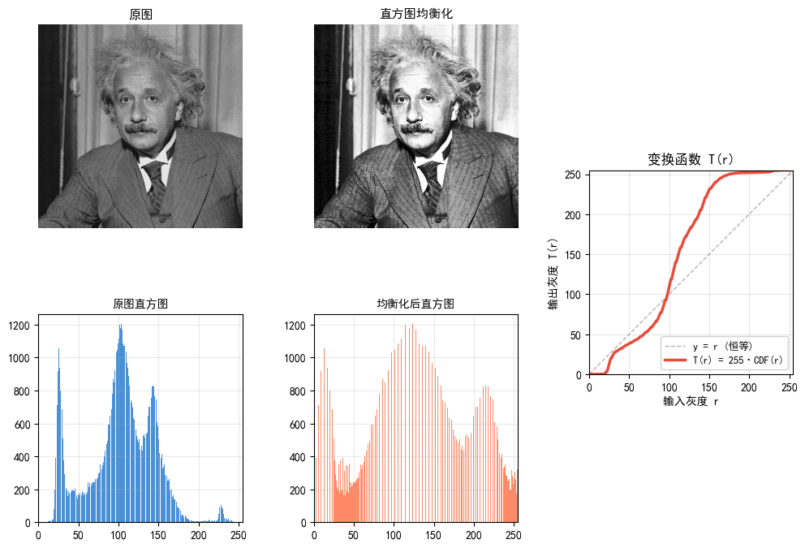
图6.1 直方图均衡化结果示意

本实验经过对《Albert Einstein in London, 1933》进行线性变换（线性变换1对应lo_pct=2，hi_pct=98，线性变换2对应lo_pct=30，hi_pct=70）后得到结果如下：
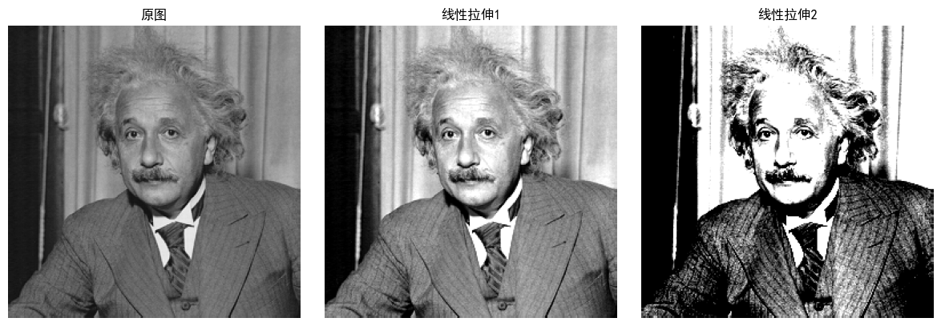
图6.2 线性变换结果示意

本实验经过对《Albert Einstein in London, 1933》进行伽马变换（对应参数对应在图片上方）后得到结果如下：
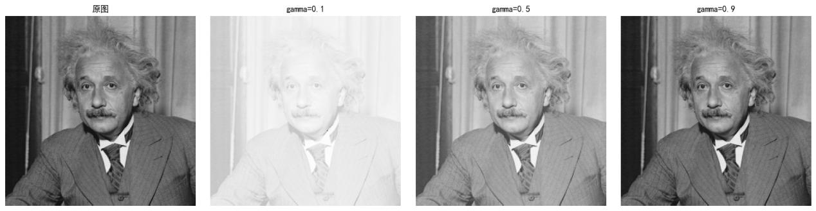
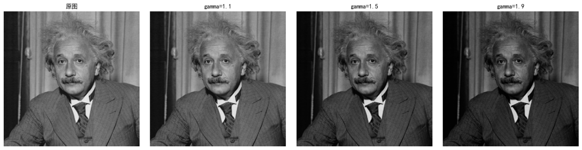
图6.3 伽马变换结果示意

6.2 卷积与图像降噪实验结果
本实验经过对《Albert Einstein in London, 1933》加入高斯噪声进行卷积核为5*5下均值滤波，中值滤波，高斯滤波结果如下：

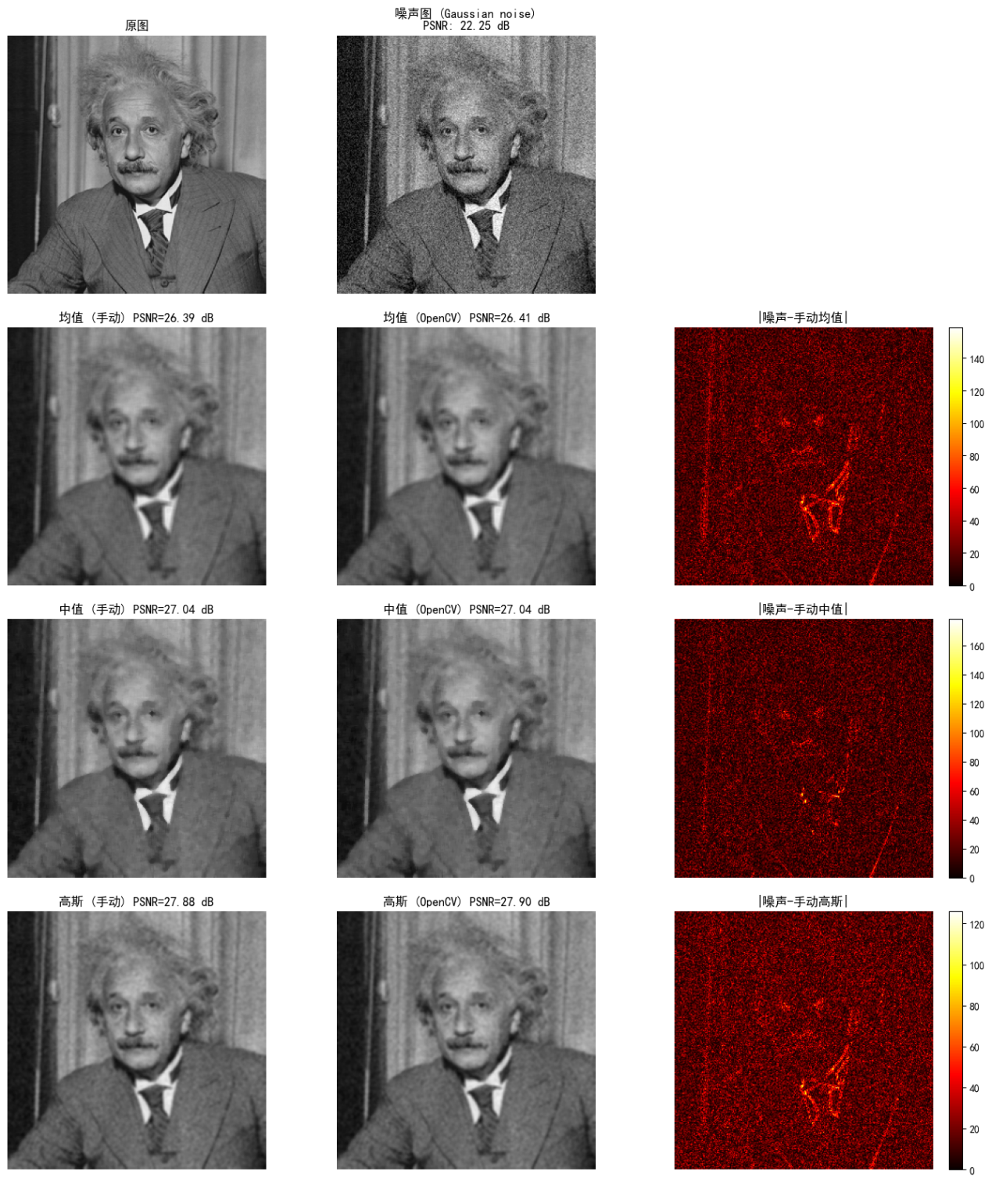
图6.4 5*5卷积核滤波高斯噪声结果示意

本实验经过对《Albert Einstein in London, 1933》加入高斯噪声后进行卷积核为3*3下均值滤波，中值滤波，高斯滤波结果如下：
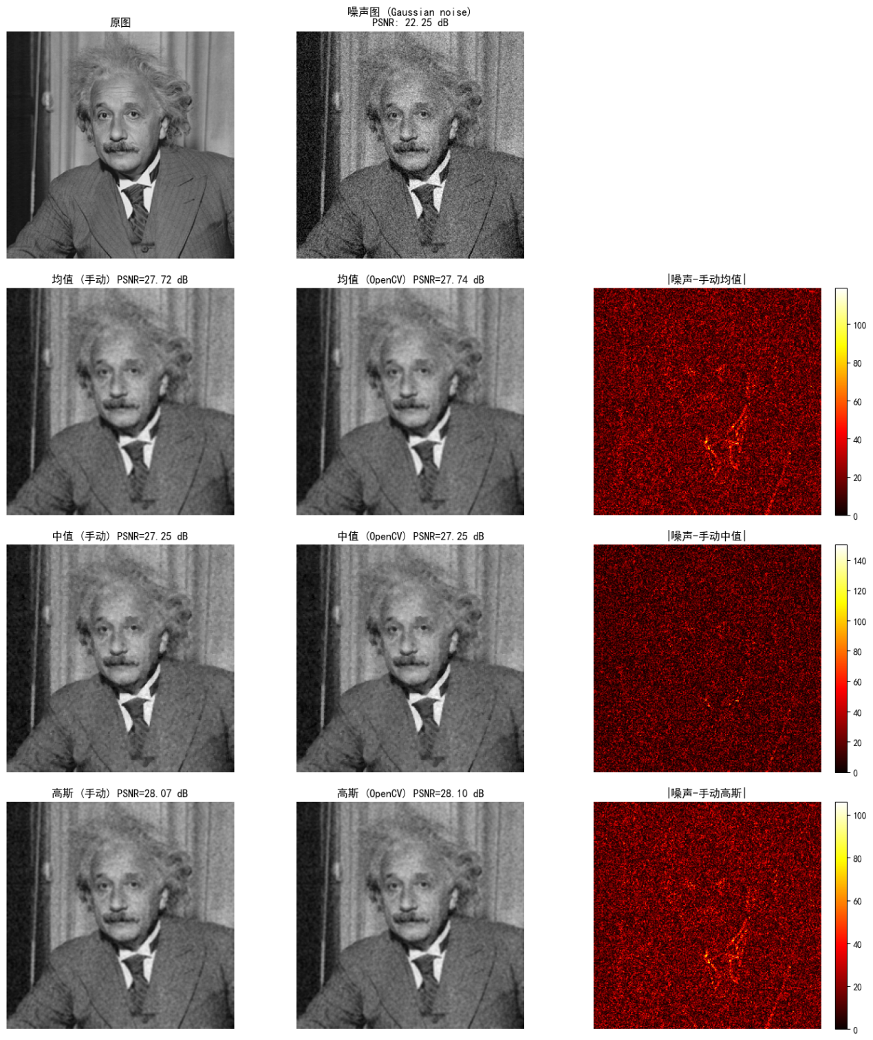
图6.5 3*3卷积核滤波高斯噪声结果示意

本实验经过对《Albert Einstein in London, 1933》加入椒盐噪声后进行卷积核为5*5下均值滤波，中值滤波，高斯滤波结果如下：
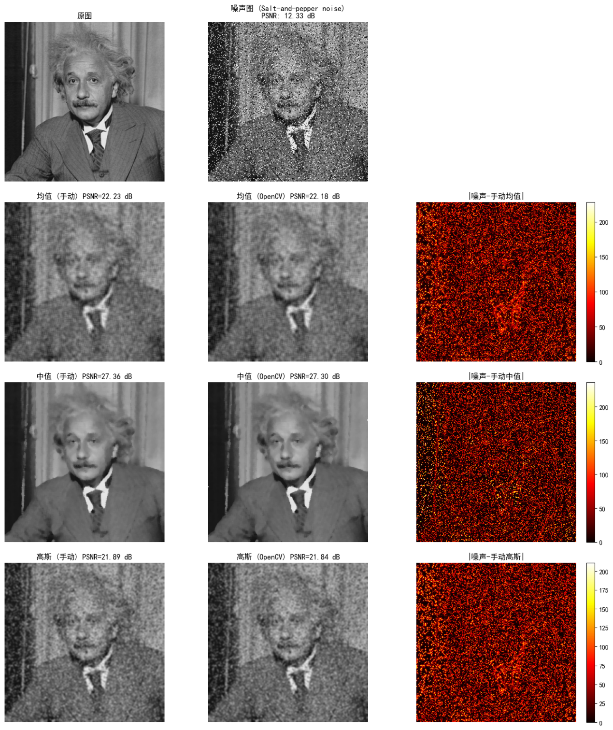
图6.6 5*5卷积核滤波椒盐噪声结果示意

本实验经过对《Albert Einstein in London, 1933》加入椒盐噪声后进行卷积核为3*3下均值滤波，中值滤波，高斯滤波结果如下：
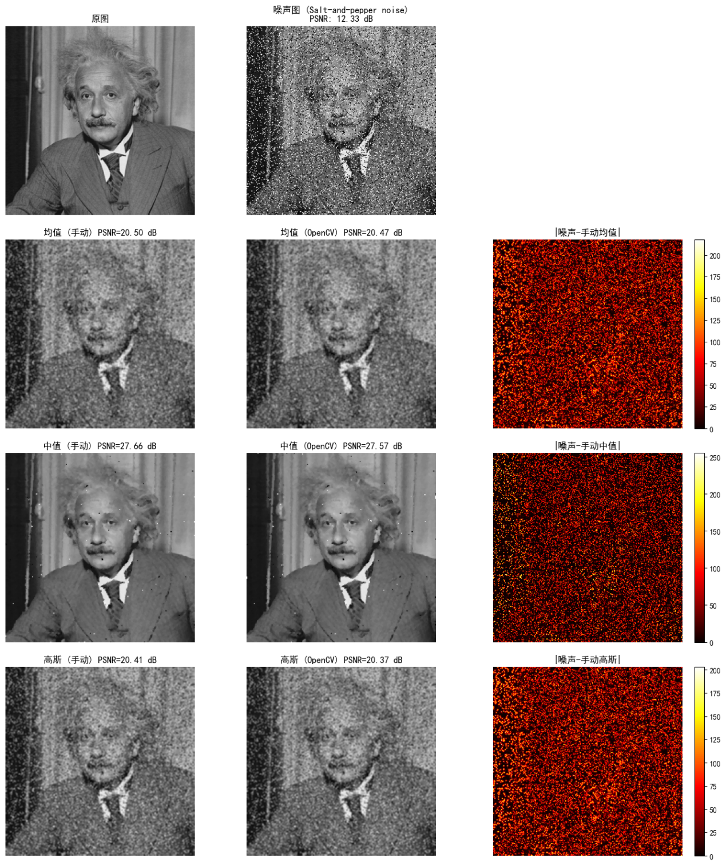
图6.7 3*3卷积核滤波椒盐噪声结果示意
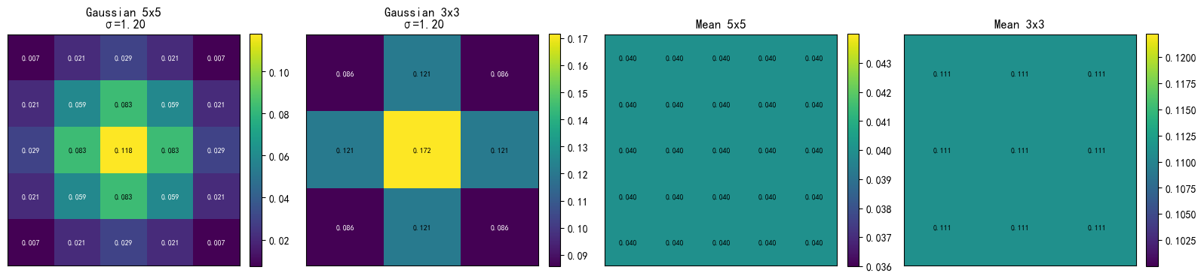
图6.8 卷积核示意图

6.3 边缘检测实验结果
实验以《Albert Einstein in London, 1933》为操作对象得到使用Sobel算子，Prewitt算子，Laplacian算子，Canny算子得到的边缘结果，并比较Canny算子中σ=0.8、1.2、1.0的边缘情形，得出结果如下：
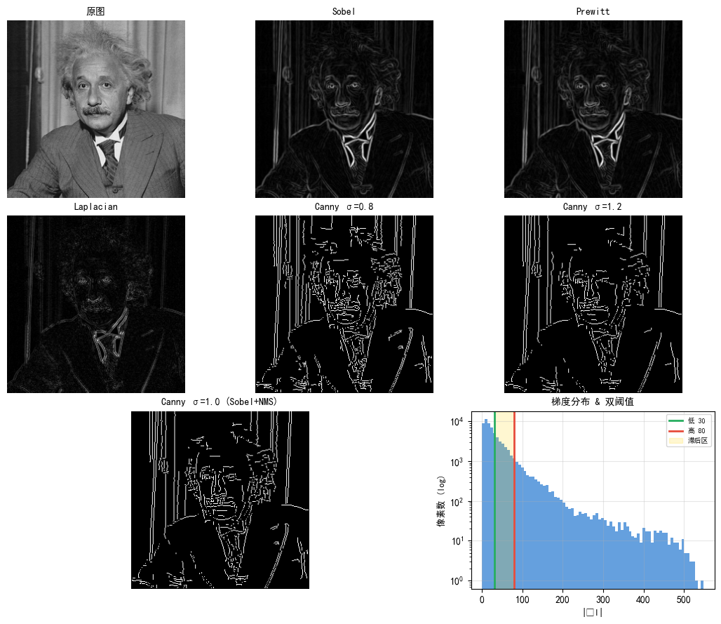
图6.9 边缘检测结果示意

6.4 图像金字塔与图像融合实验结果
实验以make_demo_AB函数生成的图像运行算法得到其直接拼接结果与拉普拉斯金字塔融合结果进行对比结果如下：

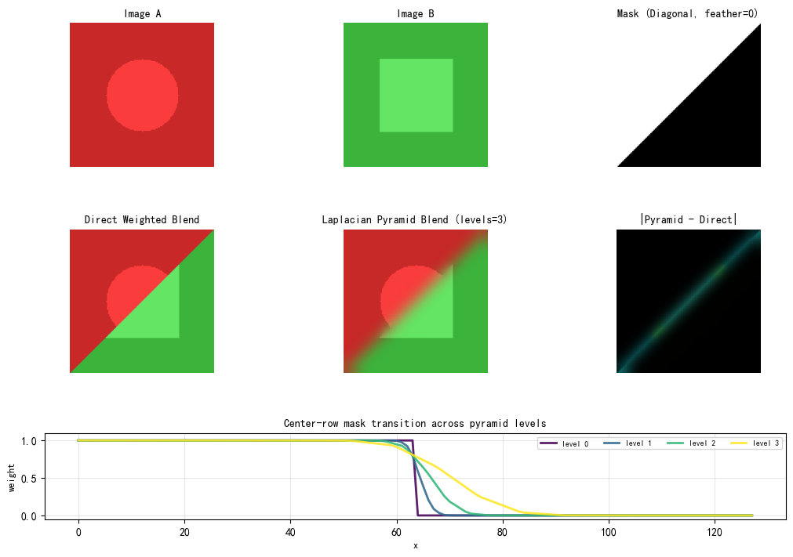
图6.10 边缘检测结果示意

6.5 双边滤波实验结果
实验采用《Albert Einstein in London, 1933》为操作对象，加入高斯噪声，对比高斯滤波，仅范围滤波，双边滤波，得到结果如下：
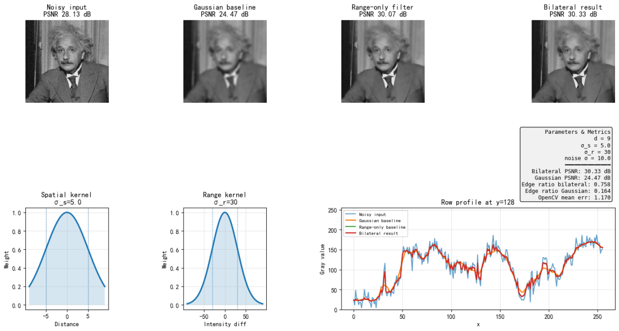
图6.11 双边滤波结果示意

- 总结与心得
7.1 实验结论
点操作实验中直方图均衡化原始灰度集中区间均匀铺开，图像对比度大幅 提升，暗部纹理全部显现；均衡后直方图均匀分布在 0~255，原灰度峰值消失， 但亮部出现明显噪点颗粒。线性拉伸lo_pct=2、hi_pct=98 处理后原图明暗极 值被截断，图像明暗层次清晰；lo_pct=30、hi_pct=70 处理后大量中间灰度被压 缩，画面整体发灰，细节丢失明显。Gamma 变换：γ＜1 图像整体提亮，γ=0.1 画面发白、暗部细节丢失；γ=0.5、0.9 亮度舒适，暗部纹理清晰；γ＞1 画面 变暗，γ=1.5、1.9 亮部细节被压制；γ偏离1越远，画面明暗失真越严重。
卷积与图像降噪实验原图添加高斯噪声PSNR仅22.25dB，5*5滤波核手动均值滤波 PSNR=26.39dB，OpenCV 均值滤波 PSNR=26.41dB；手动中值滤波PSNR=27.04dB，OpenCV中值滤波PSNR=27.04dB；手动高斯滤波 PSNR=27.88dB，OpenCV 高斯滤波 PSNR=27.90dB。3*3滤波核手动均值滤波 PSNR=27.72dB，OpenCV 均值滤波 PSNR=27.74dB；手动中值滤波 PSNR=27.25dB，OpenCV中值滤波PSNR=27.25dB；手动高斯滤波 PSNR=28.07dB，OpenCV 高斯滤波 PSNR=28.10dB。原图添加椒盐噪声后噪声图 PSNR 仅 12.33dB。5*5 滤波核手动均值滤波 PSNR=22.23dB，OpenCV 均值滤波 PSNR=22.18dB；手动中值滤波PSNR=27.36dB，OpenCV 中值滤波 PSNR=27.30dB；手动高斯滤波PSNR=21.89dB，OpenCV 高斯滤波 PSNR=21.84dB。3*3 滤波手动均值滤波 PSNR=20.50dB，OpenCV 均值滤波 PSNR=20.47dB；手动中值滤波PSNR=27.66dB，OpenCV 中值滤波 PSNR=27.57dB；手动高斯滤波PSNR=20.41dB，OpenCV 高斯滤波 PSNR=20.37dB。实验实现基本与OpenCV效果一致。

边缘检测实验中Prewitt 算子输出边缘粗宽，画面存在大量细碎伪边缘，微小噪声、纹理均被识别为边缘。Sobel 算子连续轮廓数量多于Prewitt，伪边缘更少，物体轮廓完整性更好。Laplacian 算子具有各向同性，可检测全方向边缘，但对噪声高度敏感，原图微小噪声会生成大量杂乱离散边缘。Canny 算子输出单像素连续边缘，伪边缘最少，σ=0.8 时平滑力度低，细小纹理、噪声边缘全部检出；σ=1.0可过滤部分噪声，主体轮廓完整；σ=1.2高斯平滑强度大，细小弱边缘被消除，仅保留粗大物体轮廓。实验采用低阈值 30、高阈值 80 完成双阈值滞后筛选，有效区分强弱边缘。

图像金字塔与图像融合实验高斯金字塔逐层下采样，图像尺寸减半、逐步模糊，每层仅保留图像低频整体信息；拉普拉斯金字塔每层存储高斯图像与上采样图像的差值，对应不同尺度高频纹理细节。两幅图像直接拼接处灰度突变，分割痕迹明显，过渡生硬。拉普拉斯金字塔分层融合：对高低频信息分别加权，拼接区域无明显分界线，画面过渡平滑自然；金字塔层数越多，融合后细节保留越完整。配套指标对比显示金字塔融合与原图差异更小，融合质量优于直接融合。

双边滤波实验普通高斯滤波：能够平滑噪声，但人物轮廓、物体边缘同步模糊，边缘保留比率低，PSNR 低于双边滤波；仅范围滤波无空间距离约束，降噪能力极差，画面残留大量噪点；双边滤波：平坦区域噪声充分平滑，灰度突变边缘完整保留，整体PSNR数值最高，边缘保留比率远高于高斯滤波。

7.2 结果分析

7.2.1 点操作实验结果分析
三类点操作均属于像素级灰度映射算法，仅改变像素灰度值而不改变空间位置，效果差异本质来源于映射函数的数学特性不同。
线性拉伸的效果由百分位截断范围直接决定2%-98% 的截断仅剔除暗部、亮部的极端离群像素，将有效灰度区间线性扩展至 0~255，因此对比度提升自然、细节保留完整；30%-70% 的截断压缩了大部分有效灰度区间，仅保留极窄的中间灰度映射到全范围，导致画面灰度层次丢失、整体发灰，验证了线性拉伸的参数适配性直接决定增强效果。
Gamma变换为幂律非线性映射，核心作用是校正成像系统的非线性响应：γ<1 时曲线向上凸，优先扩展暗部灰度动态范围，适合曝光不足的图像；γ>1 时曲线向下凸，优先压缩亮部灰度，适合过曝图像。γ 值偏离1 越远，灰度扭曲程度越高，越容易出现明暗细节丢失的过校正现象，与实验中 γ=0.1 画面过亮、暗部细节丢失的现象完全吻合。
直方图均衡化通过累积分布函数（CDF）实现全局非线性映射，将原始集中的灰度强制打散为均匀分布，因此全局对比度提升效果最显著；但由于是全局无差别映射，会同步放大暗部、亮部的噪声颗粒，且无法针对局部灰度区间做针对性增强，存在增强效果不可控的局限性。

7.2.2 卷积与图像降噪实验结果分析
椒盐噪声属于脉冲式极值噪点，线性的均值、高斯滤波通过邻域加权平均处理像素，仅能稀释噪点而无法剔除，因此降噪效果有限，画面残留明显斑点；中值滤波为非线性排序滤波，直接选取邻域中值替代中心像素，可完全剔除极值类噪点，因此对椒盐噪声的降噪效果远优于线性滤波。
高斯噪声为全局叠加的连续随机噪声，符合正态分布特性，高斯滤波的权重分布与噪声特性匹配，加权平均的降噪效果优于均匀权重的均值滤波，因此对高斯噪声的PSNR表现最优；中值滤波针对平滑随机噪声的适配性弱于高斯滤波，效果略逊。
5*5卷积核的降噪能力（PSNR）普遍高于3*3核，但图像细节、边缘的模糊程度更严重。本质是卷积核尺寸越大，邻域平滑范围越广，滤除的高频噪声更多，但同时也会损失更多属于高频信息的边缘与纹理。

7.2.3 边缘检测实验结果分析
一阶微分算子（Sobel、Prewitt）通过梯度幅值判定边缘，对灰度渐变边缘的适应性更好，抗噪性整体优于二阶算子。其中 Prewitt 为均匀加权模板，仅做简单灰度差分；Sobel 对模板中心像素赋予2倍权重，内置了轻微高斯平滑效果，因此噪声抑制能力更强，输出边缘的连续性、主体轮廓完整性均优于Prewitt，伪边缘数量更少。
Laplacian 为二阶各向同性微分算子，通过二阶导数过零点定位边缘，边缘定位精度高，但对噪声的敏感度呈平方级提升，原生算子无前置降噪步骤，因此输出大量离散杂乱的噪声边缘，实际应用须配合高斯滤波使用。
Canny算子凭借完整的五步流程实现了最优的边缘检测效果：前置高斯滤波从源头抑制噪声，非极大值抑制将粗边缘压缩为单像素宽度，双阈值滞后连接保证了弱边缘的连通性。因此 Canny 算子在所有方案中伪边缘最少、边缘连续性最好、定位精度最高，是目前工业界的主流边缘检测方案。其中σ参数控制前置平滑强度：σ越小，细节保留越多，噪声与弱边缘检出越多；σ越大，平滑越强，仅保留强主体轮廓。

7.2.4 图像金字塔与图像融合实验结果分析
金字塔融合的效果优势来源于多尺度分解的分层处理逻辑，解决了单尺度融合的边界生硬问题。
高斯金字塔是图像的多尺度低频表达，逐层下采样的过程是不断滤除高频细节、保留整体低频信息的过程，对应图像从精细到粗糙的层级表达；拉普拉斯金字塔存储各尺度的高频残差，完整保留了不同分辨率下的纹理、边缘细节，是图像无损重建的核心。
直接加权融合仅在单一分辨率下做全局加权，拼接处的灰度突变会形成明显的硬边界，过渡生硬；拉普拉斯金字塔融合将图像分解为多个尺度，对低频整体信息和高频纹理细节分别执行加权融合：低频分量保证整体亮度的平滑过渡，高频分量保证纹理细节的自然衔接，因此拼接处无明显分割痕迹，融合效果自然真实，且金字塔层数越多，多尺度分解越精细，融合过渡越平滑。

7.2.5 双边滤波实验结果分析
双边滤波的保边降噪特性来源于空间域、值域双高斯核的协同约束，解决了传统线性滤波的固有缺陷。
普通高斯滤波仅引入空间域高斯核，仅根据像素距离分配权重，无法区分平坦区域与边缘区域，因此降噪的同时会同步模糊边缘，边缘保留比率低。
仅范围滤波仅根据灰度相似度分配权重，无空间距离约束，远处灰度相似的像素也会参与加权，无法有效抑制局部随机噪声，因此降噪效果极差。
双边滤波的最终权重为空间核与值域核的乘积：在图像平坦区域，邻域像素灰度差异小，值域核趋近于1，双边滤波退化为普通高斯滤波，实现噪声平滑；在边缘区域，边缘两侧像素灰度差异大，值域核快速衰减至 0，对侧像素不参与中心像素的加权计算，因此边缘信息得以完整保留。

7.3 不足与改进方向

7.3.1 点操作实验不足与改进方向
所有灰度增强算法均为全局映射策略：全局直方图均衡化会同步放大图像暗部噪声，对局部对比度不足的区域增强效果有限；线性拉伸与 Gamma 变换的参数均为手动设置，无法根据图像的灰度分布自动适配最优参数，泛用性不足。 可以引入限制对比度自适应直方图均衡化（CLAHE），通过分块局部增强替代全局映射，在提升对比度的同时抑制噪声放大；实现基于图像平均亮度、灰度累积分布的自适应 Gamma 参数估计算法，替代手动调参。

7.3.2 卷积与图像降噪实验不足与改进方向
手动实现的二维卷积采用逐像素嵌套循环的暴力计算方式，运算效率低，处理大分辨率图像、大尺寸卷积核时耗时显著提升，未做工程化性能优化。
滤波参数均为人工固定设定，缺乏自适应调整能力；仅测试了高斯噪声与椒盐噪声两种噪声类型，未覆盖更多噪声类型。
可考虑实现自适应中值滤波、自适应高斯滤波等算法，根据局部邻域的噪声特征动态调整滤波核尺寸与权重；补充更多噪声类型的降噪测试，完善算法适配性验证。

7.3.3 边缘检测实验不足与改进方向
Canny算子的高低阈值为手动固定设置，无法根据不同图像的梯度分布自动适配，阈值选择依赖人工经验，对不同亮度、纹理的图像泛化性不足。
此处介绍采用HED^{[5]}边缘检测的方法，自适应能力更强：
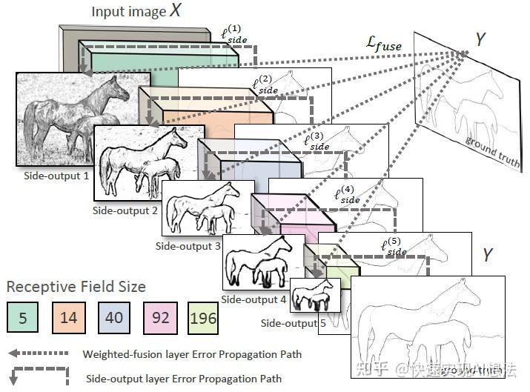
图7.1 HED示意图
HED 是 ICCV2015 提出的深度学习边缘检测算法，全称整体嵌套边缘检测，原论文为《Holistically-nested edge detection》，核心解决两大痛点：
Holistically（整体）：端到端 image-to-image 全卷积预测，输入原图直接输出同等尺寸边缘图，区别于传统局部滑动窗口边缘算法；
Nested（嵌套多层）：在 VGG16 多层特征上设置侧边分支深度监督，融合多尺度细 / 粗边缘特征，效果远优于传统 Canny 算子。
主干网络复用 VGG，天然多尺度分层 直接截取 VGG1-5 组卷积块，每组卷积后不做池化压缩特征，保留 5 层嵌套特征图：浅层（1/2 分辨率）抓细纹理、微小边缘；深层（1/32 分辨率）抓物体整体轮廓、长距离连续边界，天然覆盖大小尺度物体。
嵌套侧输出（side-output）：每层独立预测边缘 5 层特征各接 1×1 卷积压缩通道→单通道边缘热力图，每层单独输出一张边缘图，这就是 “嵌套”；每一层都有独立分支输出，不依赖最后一层特征做边缘。
深度监督（deep supervision）：每层单独损失约束 5 张侧输出边缘图全部和人工标注边缘真值做二分类损失，浅层学细微纹理边缘，深层学宏观轮廓，每层梯度独立回传，避免深层主导、浅层特征失效，解决单网络只关注大轮廓丢失细边缘的缺陷。
多尺度融合层（fusion）整合所有尺度信息 把 5 张不同分辨率侧输出图上采样对齐到原图尺寸，拼接后用可学习卷积融合权重，网络自动学习哪些尺度边缘更可信，输出最终融合边缘图，兼顾细纹理与完整连续轮廓。
后处理输出二值边缘融合输出为 0~1 概率热力图，阈值分割得到二值边缘；相比Canny等传统算法，无需手动调高斯核、梯度阈值，数据驱动自适应提取。

7.3.4 图像金字塔与图像融合实验不足与改进方向
金字塔层数为固定手动设置，未根据图像尺寸与纹理特征自适应选择最优层数；上采样采用基础插值方案，重建图像的高频细节保留度有限。
可以考虑实现基于图像分辨率与纹理丰富度的自适应金字塔层数计算；采用双三次插值优化上采样过程，提升图像重建的细节质量。

7.3.5 双边滤波实验不足与改进方向
手动实现的双边滤波为暴力遍历计算，时间复杂度随滤波窗口尺寸平方级增长，大窗口下运算效率极低，不具备实时处理能力。空间标准差与值域标准差均为手动设置，无法根据图像噪声强度与边缘密度自适应调整参数，适配性不足。
可以考虑设计基于图像局部方差的自适应参数估计算法，根据局部噪声与纹理特征动态调整 sigma_s 与 sigma_r，实现自适应保边降噪。

7.4 收获体会
本次实验通过实操对于灰度变换，滤波，边缘检测，图像金字塔等知识点进一步熟悉，也对其效果有更熟悉的了解，更建立了对计算机视觉底层逻辑的体系化认知，收获颇丰。
我彻底深化了对经典图像处理算法的原理理解，手动编码实现的过程，让我真正理解了每个算法的设计逻辑与细节考量，每一个参数的调整、每一步流程的设计都有对应的数学依据与物理意义。为后续学习更复杂的计算机视觉算法建立了核心的判断逻辑。通过实验，我建立了严谨的算法验证与实验分析思维。
本次实验也让我发现了自身在算法优化、场景适配等方面的不足。后续我会继续优化现有算法的运算效率，拓展更多场景下的算法验证，进一步深化对计算机视觉底层技术的理解，为后续更复杂的视觉任务学习打下坚实的基础。

八、参考文献
- Sobel I, Feldman G. A 3×3 Isotropic Gradient Operator for Image Processing [C]//Talk Presented at Stanford Artificial Intelligence Project. Stanford: Stanford University, 1968.
- Prewitt J M S. Object Enhancement and Extraction[M]//Picture Processing and Psychopictorics. New York: Academic Press, 1970:75-149.
- Marr D, Hildreth E. Theory of Edge Detection [J]. Proceedings of the Royal Society of London A, 1980, 207 (1167):187-217.
- Canny J. A Computational Approach to Edge Detection[J]. IEEE Transactions on Pattern Analysis and Machine Intelligence, 1986, PAMI-8(6):679-698.
- XIE S, TU Z. Holistically-Nested Edge Detection[C]//2015 IEEE International Conference on Computer Vision (ICCV). Santiago: IEEE, 2015: 1395-1403. https://doi.org/10.1109/ICCV.2015.164

